Mauricio López: Head of Business Development & International Sales en meteocontrol

El cambio estructural en meteocontrol impulsa el avance de la internacionalización

Augsburgo, 26 de abril de 2021 - meteocontrol GmbH, proveedor mundial de sistemas independientes de monitorización y control para plantas fotovoltaicas, ha cubierto el recién creado puesto de Jefe de Desarrollo de Negocios y Ventas Internacionales con un empleado experimentado. Mauricio López ya está siendo responsable del Desarrollo de Negocios y Ventas Internacionales Sales desde el 1 de abril de 2021.

Mauricio López tiene más de diez años de experiencia en ventas internacionales en varios sectores de la industria fotovoltaica. López lleva 3 años trabajando como Sales Manager en meteocontrol y ya ha sido responsable de las áreas Ibérica y Latinoamérica. Con sus amplios conocimientos, seguirá impulsando la internacionalización en las áreas de Desarrollo de Negocios y Ventas Internacionales. El objetivo es adaptarse de forma óptima a las necesidades de los clientes en los nuevos mercados, tanto en Europa como en todos los continentes. Los numerosos servicios y productos se adaptarán aún más a las complejas necesidades de las distintas regiones para poder ofrecer un soporte óptimo a los clientes y socios.

Este creativo y comunicativo economista social de 43 años está fascinado por las oportunidades que ofrece la división de Desarrollo de Negocios y Ventas Internacionales. Su visión es la de responder a proyectos fotovoltaicos cada vez más complejos a nivel mundial con soluciones precisas y completas de la más alta calidad: "El hecho de ser uno de los principales proveedores mundiales de soluciones de monitorización y control de potencia, y el gran crecimiento que está experimentando el sector de la energía fotovoltaica en todo el mundo, nos obliga a desarrollar una estructura que satisfaga las necesidades de nuestros clientes. Esto nos permite ofrecer nuestras soluciones llave en mano en las principales regiones del mundo".

"El equipo existente está haciendo un trabajo excelente, con mucha motivación", subraya Mauricio López, y ve una base óptima para seguir satisfaciendo las crecientes demandas al más alto nivel en el futuro. meteocontrol se enorgullece de emplear a un gran número de personas de diferentes disciplinas y orígenes culturales. Esto garantiza que los requisitos y necesidades de los clientes puedan ser satisfechos de la mejor manera posible, tanto a nivel personal como en el ámbito técnico. La estrecha colaboración e integración de los colegas de las distintas filiales en todo el mundo también permite a meteocontrol seguir desarrollando juntos sus valores y principios.

meteocontrol emplea a 140 personas en su sede de Augsburgo y a un total de unas 180 en todo el mundo. Chris Liu, Director General de meteocontrol, subraya: "Estamos en vías de crecimiento y queremos cubrir numerosos puestos nuevos en una gran variedad de áreas y con muchas tareas apasionantes, tanto para los que empiezan su carrera como para profesionales con experiencia. El puesto recién creado es un ejemplo de las numerosas opciones que ofrece meteocontrol para seguir desarrollándose en el ámbito internacional.

Sobre meteocontrol
meteocontrol es un desarrollador y proveedor líder a nivel mundial de sistemas de monitorización independiente y control flexible para carteras fotovoltaicas. meteocontrol monitoriza actualmente 50.000 plantas fotovoltaicas en todo el mundo con una producción total de 18 GWp. Los 40 años de experiencia de la empresa en la industria solar, sus actividades de desarrollo interno y su enfoque en el futuro de las energías renovables son el núcleo de su desarrollo de productos innovadores. La planificación y la puesta en marcha de sistemas profesionales de supervisión y control forman parte de la cartera, así como las previsiones de rendimiento, las diligencias técnicas y la gestión de datos energéticos y meteorológicos. Como pioneros en el pronóstico de redes solares y en la extrapolación de inyección, meteocontrol calcula pronósticos fiables de energía solar para los mayores operadores de red de Europa, así como para proveedores de energía y operadores de plantas de todo el mundo. En el ámbito de sus servicios de consultoría y asesoramiento, la empresa ha participado hasta ahora en proyectos con un volumen de inversión total de más de 14.000 millones de euros. meteocontrol GmbH forma parte del grupo de inversión APRD (Asia Pacific Resources Development) y tiene su sede en Augsburgo (Alemania), con numerosos emplazamientos en todo el mundo. Para más información, visite www.meteocontrol.com

Contacto de la compañía
meteocontrol GmbH, Spicherer Str. 48, 86157 Augsburgo, Tel.: +49 (0)821 34 666-0, Fax: +49 (0)821 34 666-11, Contacto marketing y comunicaciones: Niklas Horn, +49 (0)821 34 666-97, n.horn@meteocontrol.com

Contacto para la prensa
epr – elsaesser public relations, Maximilianstraße 50, 86150 Augsburgo, Cornelie Elsaesser, ce@epr-online.de, +49 (0)821 4508 79-10, www.epr-online.de

Material de imagen:

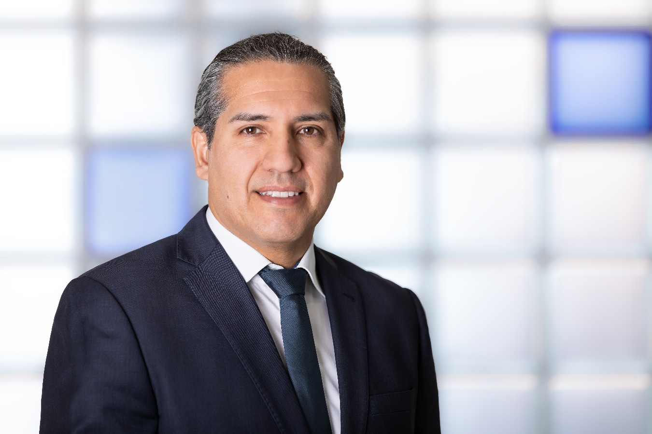

Mauricio López es Head of Business Development & International Sales de meteocontrol GmbH desde el 1 de abril de 2021.
Origen de la imagen: meteocontrol GmbH

